Лекция 9 Линии второго порядка

9.1 Каноническое уравнение эллипса

Г9.1.1 Определение: Эллипсом называется геометрическое место точек, для каждой из которых сумма расстояний до двух фиксированных точек плоскости, называемых фокусами, есть величина постоянная, равная 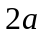.

Г9.1.2 Обозначим фокусы буквами 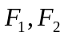, расстояние между фокусами обозначим 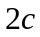. Поместим начало прямоугольной системы координат в середину отрезка 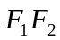 так, чтобы направление вектора 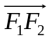 совпало с положительным направлением оси 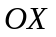.
Пусть точка 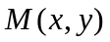лежит на эллипсе, тогда 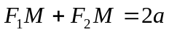:
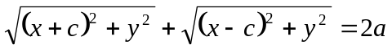. Возведем в квадрат: 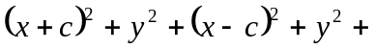.
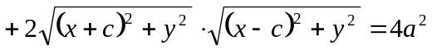
Раскрыв скобки и сократив на 2, получим .
Еще раз возведем в квадрат:
Раскрывая скобки и приводя подобные, получим:
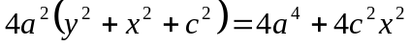,
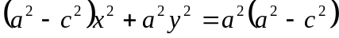
Обозначим 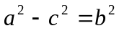: 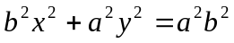. Поделим на 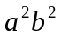:
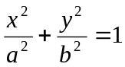
Полученное уравнение называется каноническим уравнением эллипса.
Г9.1.3 Поскольку уравнение возводилось в квадрат (т.е. могло быть получено не равносильное уравнение), то пока доказан лишь следующий факт: точки эллипса удовлетворяют уравнению . Покажем теперь, что если точка удовлетворяет уравнению , то она лежит на эллипсе.
Из уравнения следует 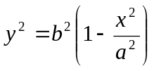.
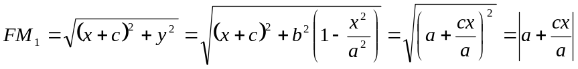
Аналогично 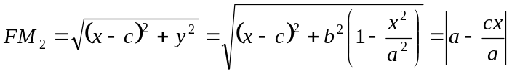. Поскольку , то 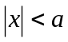, а поскольку , то 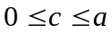 и 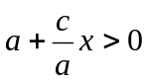, 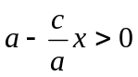. Значит, 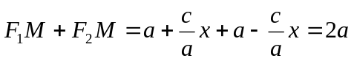, т.е. точка лежит на эллипсе.
Г9.1.4 Замечание. Если 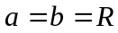, то уравнение эллипса будет иметь вид 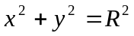, 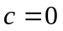 и, следовательно, фокусы совпадают с центром окружности .

Г9.1.5 Определение: числа  называются полуосями эллипса, число - фокусным расстоянием.
Г9.1.6 Замечание. При выводе канонического уравнения эллипса предполагалось, что его фокусы лежат на оси ОХ. При этом получилось, что 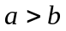 (т.к. ). Если же в каноническом уравнении выбрать числа так, что 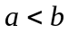, то у такого эллипса фокусы будут лежать на оси ОУ.

9.2 Эксцентриситет и директрисы эллипса

Г9.2.1 Определение: прямая, на которой лежат фокусы эллипса, называется его фокальной осью.
Г9.2.2 Определение: При число 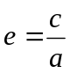 называется эксцентриситетом эллипса (при полагают 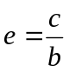).
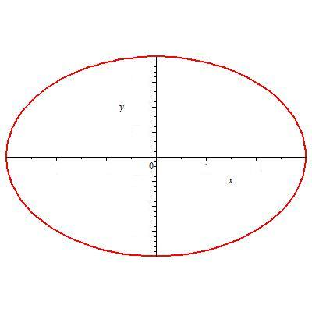
Г9.2.3 Замечание. Поскольку 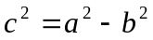, то 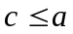 и 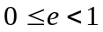.
При этом равенство достигается только для окружности.
Поскольку при подстановке в уравнение переменной вместо переменной или переменной 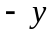 вместо переменной уравнение не меняется, то эллипс симметричен относительно каждой из осей координат. В первой координатной четверти 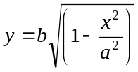, значит, чем больше , тем меньше . При 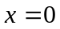 будет 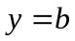, а при  будет .
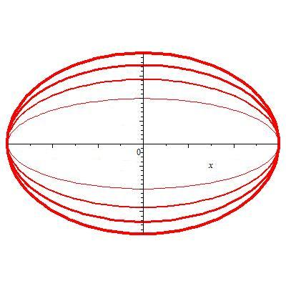
Г9.2.4 Исследуем теперь форму эллипса в зависимости от его эксцентриситета. Для этого рассмотрим эллипсы с одной и той же полуосью и различными полуосями такими, что 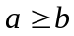.
Поскольку 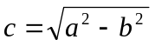 и , то чем меньше , тем больше . Геометрически это означает, что чем больше эксцентриситет, тем больше эллипс вытянут вдоль одной из своих осей и больше отличается по форме от окружности.
Г9.2.5 Определение: Две прямые, перпендикулярные фокальной оси эллипса и отстоящие от его центра на расстоянии 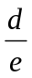, где - эксцентриситет эллипса, - его большая полуось, называются директрисами эллипса
Г9.2.6 Замечание. У окружности нет директрис. Если фокусы эллипса лежат на оси ОХ, то уравнения директрис имеют вид 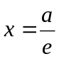 и 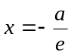. Поскольку , то 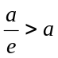 и директрисы не пересекают эллипс. Если фокусы лежат на оси ОУ, то уравнения директрис имеют вид 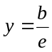 и 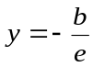 и директрисы также не пересекают эллипс.

Г9.2.7 Теорема (директориальное свойство эллипса) Отношение расстояния от любой точки эллипса до фокуса к расстоянию от той же точки до ближайшей к этому фокусу директрисы равно эксцентриситету этого эллипса
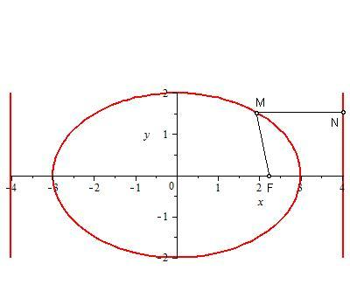
Доказательство: Рассмотрим фокус 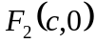 и ближайшую к нему директрису .

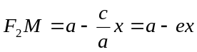, 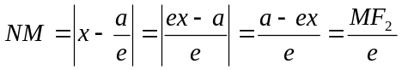, откуда 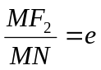. За счет произвольности выбора точки М и симметрии эллипса относительно осей координат, получим также 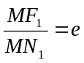 для произвольной точки эллипса 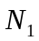, лежащей в левой полуплоскости.

9.3 Некоторые свойства эллипса

Г9.3.1 Параметрические уравнения эллипса. Уравнения 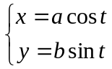 при 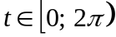, 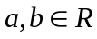 задают эллипс. Действительно, 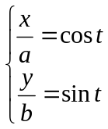; 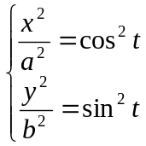; 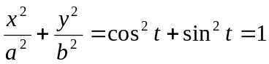. При этом, если 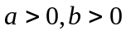, то при возрастании значения параметра точка 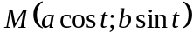 движется по эллипсу против часовой стрелки.
Г9.3.2 Эллипс как результат равномерного сжатия окружности. Пусть на плоскости задана прямоугольная система координат . Пусть 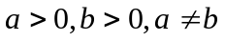. Рассмотрим преобразование координат 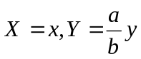, называемое сжатием или растяжением в зависимости от знака выражения 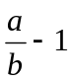. Иными словами, это просто изменение единицы масштаба по оси ординат. Тогда уравнение перейдет в уравнение 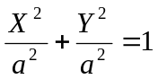, являющееся уравнением окружности радиуса . Значит, эллипс можно рассматривать как результат равномерного сжатия (растяжения) окружности по одной из осей координат.

9.4 Касательная к эллипсу

Г9.4.1 Уравнение касательной. Пусть эллипс задан своими параметрическими уравнениями (Г11.3 1) и пусть 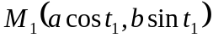, 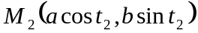 - две различные точки на эллипсе. Уравнение секущей, проходящей через эти две точки имеет вид
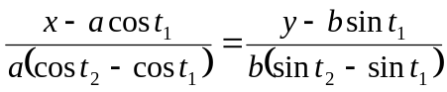.
С учетом известных тригонометрических формул 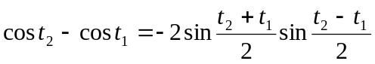, 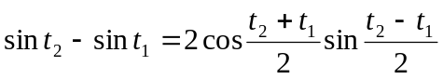 после сокращения на 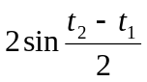 получим
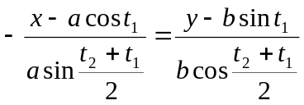.
Устремляя 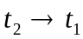, то есть, переходя от секущей к касательной, получим
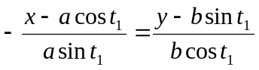. Преобразуем: 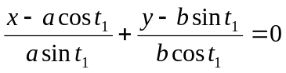; 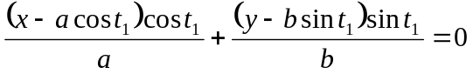; 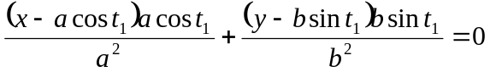; 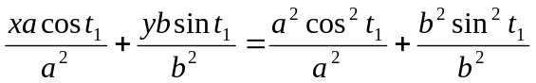;
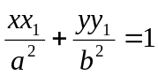.

Г9.4.2 Теорема (оптическое свойство эллипса) Углы между касательной к эллипсу в произвольной его точке и отрезками, проведенными из фокусов в точку касания, одинаковы.
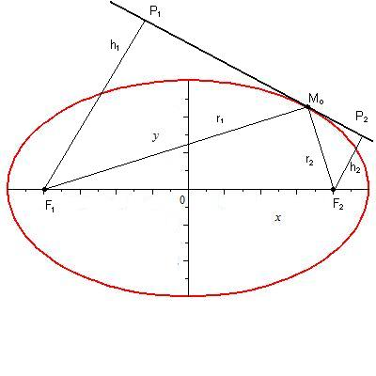
Доказательство. Пусть 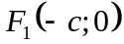, 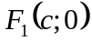 - фокусы эллипса, 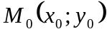 - точка касания. Пусть 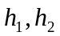 - расстояния от точки касания до фокусов эллипса , соответственно, тогда расстояние 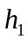 от точки 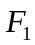 до касательной 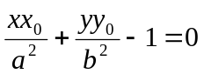 равно (Г8.4.3) 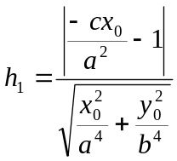. Аналогично , 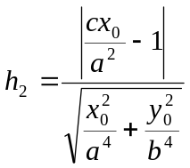. Тогда 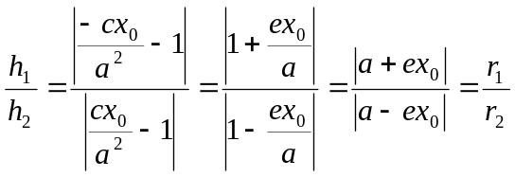, где 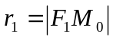, 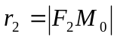. Значит, в прямоугольных треугольниках 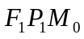 и 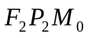 имеет место пропорциональность 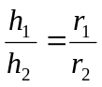. Следовательно, эти треугольники подобны и, в частности 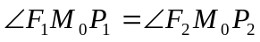, что и требовалось.

9.5 Каноническое уравнение гиперболы

Г9.5.1 Определение. Гиперболой называется геометрическое место точек, для каждой из которых абсолютная величина разности расстояний до двух фиксированных точек плоскости, называемых фокусами, есть положительная величина , меньшая, чем расстояние между фокусами.

Г9.5.2 Обозначим фокусы буквами , поместим начало прямоугольной системы координат в середину отрезка так, чтобы направление вектора совпало с положительным направлением оси .
Пусть точка лежит на гиперболе, тогда 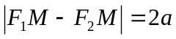:
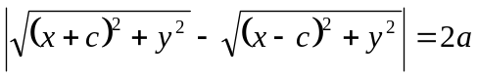. Возведем в квадрат: Раскрыв скобки и сократив на 2, получим .
Еще раз возведем в квадрат: Раскрывая скобки и приводя подобные, получим:
,
Обозначим 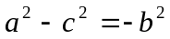: 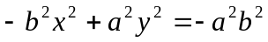.
Поделим на 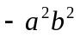:
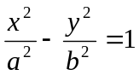
Полученное уравнение называется каноническим уравнением гиперболы.
Г9.5.3 Покажем теперь, что если точка удовлетворяет уравнению , то она лежит на гиперболе. Из уравнения следует 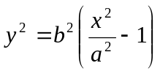.
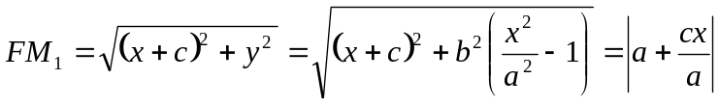
Аналогично 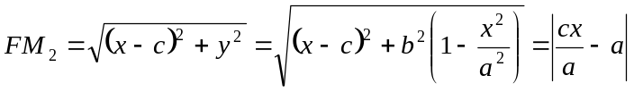.
Значит, .
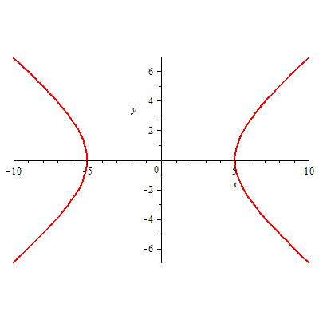
Поскольку при подстановке в уравнение переменной 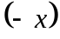 вместо переменной или переменной 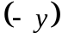 вместо переменной уравнение не меняется, то гипербола симметрична относительно каждой из осей координат. В первой координатной четверти 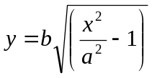, значит, чем больше х, тем больше у. При будет , а значениям х таким, что не соответствует ни одна точка гиперболы.

Г9.5.4 Определение. Числа называются полуосями гиперболы, число - фокусным расстоянием.
Г9.5.5 Замечание. При выводе канонического уравнения гиперболы предполагалось, что ее фокусы лежат на оси ОХ. Если же ее фокусы лежат на оси ОУ, то каноническое уравнение гиперболы будет иметь вид
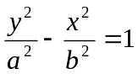, где 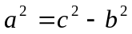
Г9.5.6 Определение. Прямая, на которой лежат фокусы гиперболы, называется ее фокальной осью

\

9.6 Асимптоты, эксцентриситет и директрисы гиперболы

Г9.6.1 Определение. Прямые 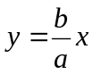 и 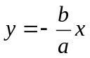 называются асимптотами гиперболы.
Г9.6.2 Замечание. Асимптоты гиперболы обладают следующим свойством: расстояние от точки асимптоты до гиперболы неограниченно уменьшается при удалении от начала координат. Поскольку гипербола симметрична относительно осей координат, то достаточно рассмотреть только случай 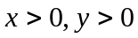. При фиксированном значении переменной рассмотрим разность ординат точек асимптоты и гиперболы: 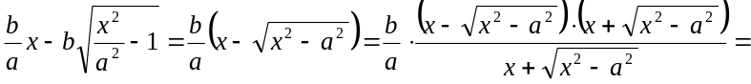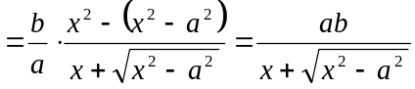. При увеличении абсциссы (значит, и при удалении от начала координат) числитель дроби 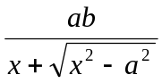 не меняется, а знаменатель неограниченно увеличивается, т.е., дробь, оставаясь положительной, неограниченно уменьшается, что и требовалось показать.
Г9.6.3 Определение. Отношение расстояния от центра гиперболы до фокуса к расстоянию от центра до ближайшей к этому фокусу вершины называется эксцентриситетом гиперболы.
Г9.6.4 Замечание. Для гиперболы, задаваемой уравнением эксцентриситет равен , а для гиперболы, задаваемой уравнением он равен . Очевидно, что эксцентриситет гиперболы больше 1.
Г9.6.5 Определение. Две прямые, перпендикулярные фокальной оси гиперболы и отстоящие от центра гиперболы на расстояние 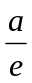 (соответственно для гиперболы на расстояние 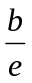), называются директрисами гиперболы.

Г9.6.6 Теорема (директориальное свойство гиперболы) Отношение расстояния от любой точки гиперболы до фокуса к расстоянию от той же точки до ближайшей к этому фокусу директрисы равно эксцентриситету этой гиперболы
Доказательство: Аналогично директориальному свойству эллипса: рассмотрим фокус и ближайшую к нему директрису . 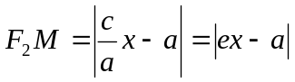, 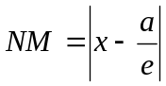, откуда .

9.6 Параметрические уравнения гиперболы

Г9.6.1 Запишем каноническое уравнение гиперболы в виде 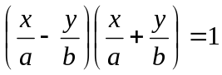 и положим 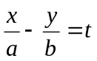. Тогда из равенства получим 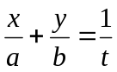 Решая систему уравнений 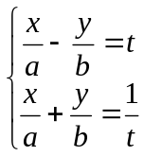 относительно переменных и , получим параметрические уравнения гиперболы
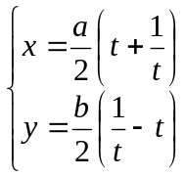

9.7 оптическое свойство гиперболы

Г9.7.2 Теорема (оптическое свойство гиперболы) Касательная к гиперболе в произвольной ее точке 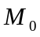 является биссектрисой внутреннего угла треугольника 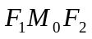, где - фокусы гиперболы.
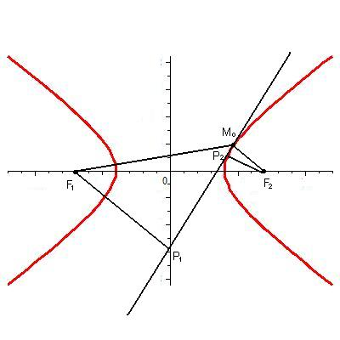
Доказательство. Пусть , - фокусы гиперболы, - точка касания. Пусть - расстояния от точки касания до фокусов гиперболы , соответственно, тогда расстояние от точки до касательной 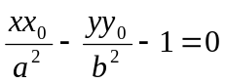 равно (Г8.4.3) 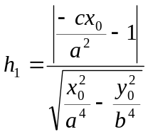. Аналогично, 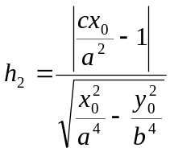. Тогда , где , . Значит, в прямоугольных треугольниках и имеет место пропорциональность . Следовательно, эти треугольники подобны и, в частности , что и требовалось.

9.8 Каноническое уравнение параболы

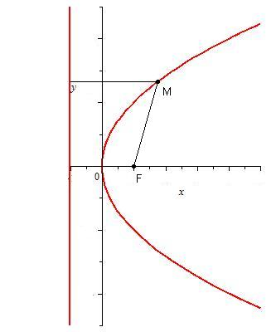
Г9.8.1 Определение: параболой называется геометрическое место точек, для каждой из которых расстояние от некоторой точки, называемой фокусом, равно расстоянию до некоторой прямой, называемой директрисой. Расстояние от фокуса параболы до ее директрисы называется параметром параболы.
Г9.8.2 Замечание. По определению, принимая во внимание директориальные свойства эллипса и гиперболы, эксцентриситет параболы полагается равным 1.
Г9.8.3 Построим систему координат таким образом, чтобы ось ОХ была перпендикулярна директрисе и проходила через фокус, а расстояние от оси ОУ до директрисы было равно расстоянию от той же оси до фокуса. Тогда, если параметр параболы равен , то координаты фокуса будут 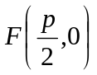, а уравнение директрисы 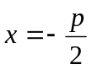. Пусть точка лежит на параболе, тогда 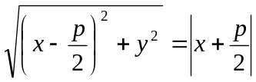. После возведения в квадрат и раскрытия скобок получим: 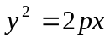. Это уравнение называется каноническим уравнением параболы.
Г9.8.4 Другие случаи канонических уравнений и соответствующих расположений параболы и ее директрисы показаны ниже.

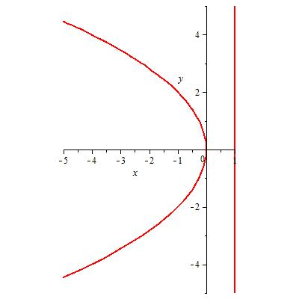 | 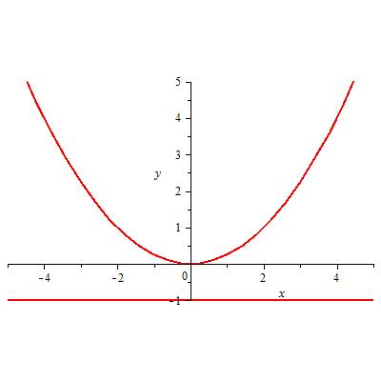 | 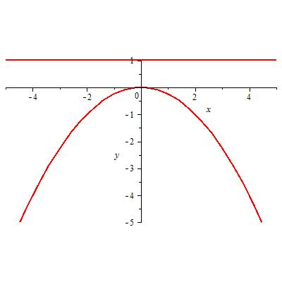
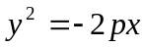 | 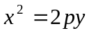 | 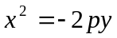

9.9 Касательная к параболе

Г9.9.1 Касательная к параболе в точке находится с помощью известной формулы математического анализа 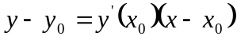: 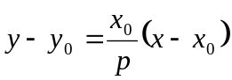, 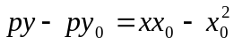; 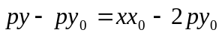,
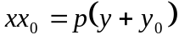.
Аналогично, касательная к параболе имеет вид 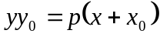.
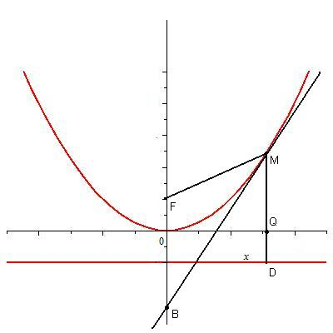
Г9.9.2 Теорема (оптическое свойство параболы) Касательная к параболе в точке 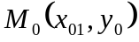 является биссектрисой угла  между фокальным радиусом 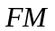 и перпендикуляром , опущенным на директрису.
Доказательство. По определению параболы 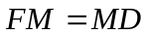. Имеем 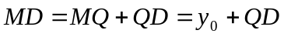, но 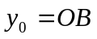 (следует из уравнения касательной к параболе), 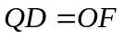. Значит, 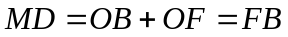 и треугольник 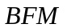 равнобедренный. Следовательно, , что и требовалось.

9.10 Преобразования системы координат

Пусть на плоскости даны две различные прямоугольные системы координат 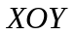, 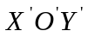и дана точка , координаты которой в системе известны. Требуется найти координаты той же точки в системе .
Г9.10.1 Теорема (о переходе к новым координатам)
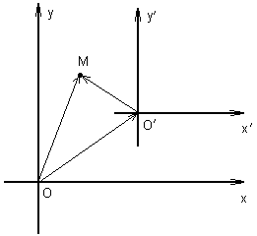
Пусть координаты произвольной точки в системе равны , а в системе - 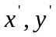, тогда:
1) Если система получена из системы параллельным переносом на вектор 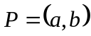, координаты которого заданы в системе , то
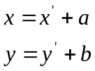
2) Если система получена из системы поворотом на угол вокруг точки О против часовой стрелки, то
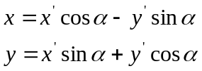
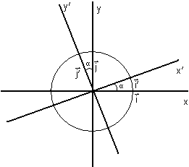
Доказательство:1) Пусть 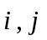 - векторы единичной длины на осях 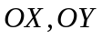, 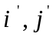 - векторы единичной длины на осях 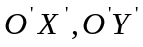. Поскольку система получена из системы параллельным переносом, то 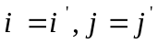. По условию 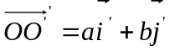, 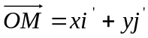,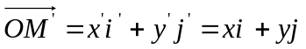.

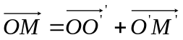, значит, , откуда следует
2) Пусть - векторы единичной длины на осях , - векторы единичной длины на осях . Разложим каждый из векторов по базе :
Из определения синуса и косинуса следует, что 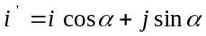, 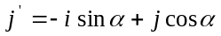
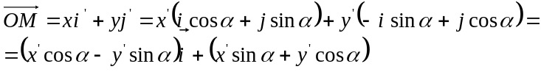
Значит, . Теорема доказана.

Контрольные вопросы:
- Что называется эллипсом? Запишите каноническое уравнение эллипса. Что называется полуосями эллипса и что – его фокусным расстоянием? Какова связь между полуосями и фокусным расстоянием эллипса?
- Что называется директрисами эллипса? Что называется эксцентриситетом эллипса? Сформулируйте директориальное свойство эллипса. Запишите параметрические уравнения эллипса. Сформулируйте оптическое свойство эллипса.
- Что называется гиперболой? Запишите каноническое уравнение гиперболы. Что называется полуосями гиперболы и что – ее фокусным расстоянием? Какова связь между полуосями и фокусным расстоянием гиперболы?
- Что называется директрисами гиперболы? Что называется эксцентриситетом гиперболы? Сформулируйте директориальное свойство гиперболы. Запишите параметрические уравнения гиперболы. Сформулируйте оптическое свойство гиперболы. Что называется асимптотами гиперболы? Запишите уравнения асимптот.
- Что называется параболой? Запишите каноническое уравнение параболы. Чему равен эксцентриситет параболы? Сформулируйте оптическое свойство параболы.
- Сформулируйте теорему о переходе к новым координатам.

